02.07.2019 UA1CEG/p в лесах- полях.
(Home made, 3 watts, Long Dipole,в основном пасмурно, +20 градусов)

Прогноз- дождь! Но, такие прогнозы уже такие были, вот дождя не было.
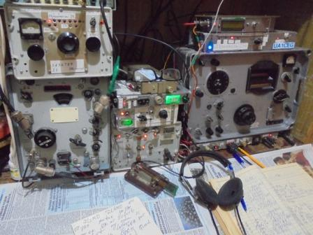
Сегодня «рандеву», это мероприятие, если есть возможность, я поддерживаю. Учитывая, что QRP QSO, проведённые в лесах- полях, вызывают минимум на порядок больше доверия, чем со стационарного радио, выйду в леса- поля.

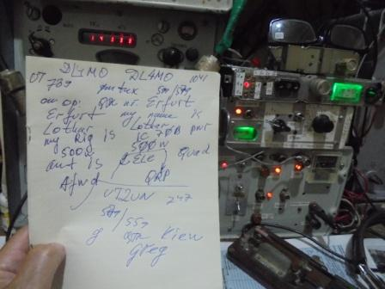
Hi-hi! Опять QRP станция, каких-то 500 (пятьсот) ватт.
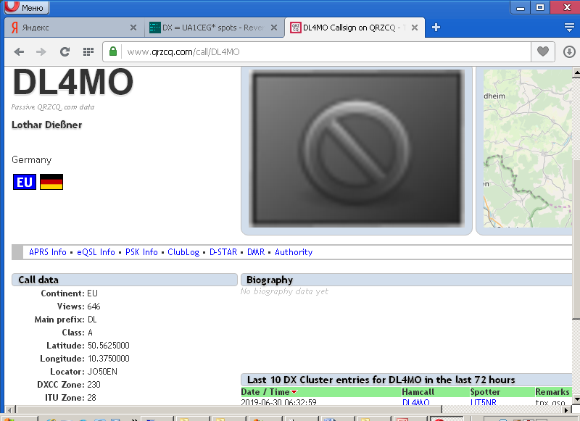

Оператор Lothar великолепный! Как большинство немцев кое-что говорит и по- русски, я по- немецки, отлично пообщались.
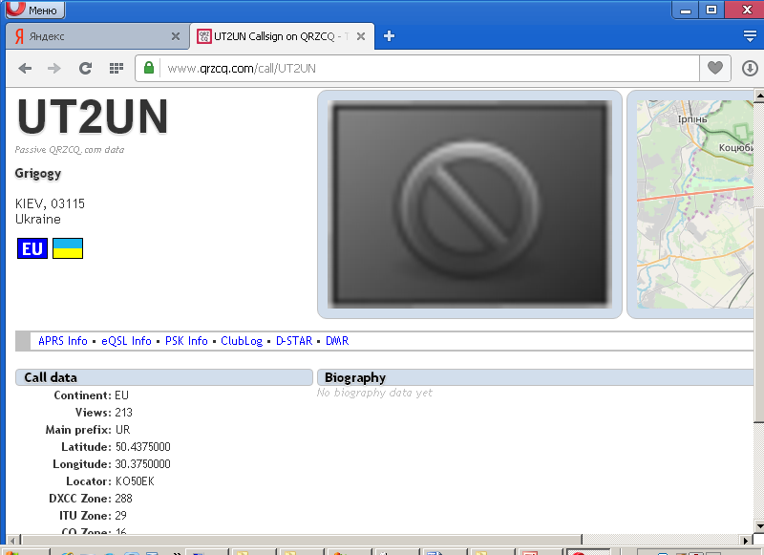
2 QSO провёл, прохождение есть. Далее хватаю радио- сумку и вперёд!

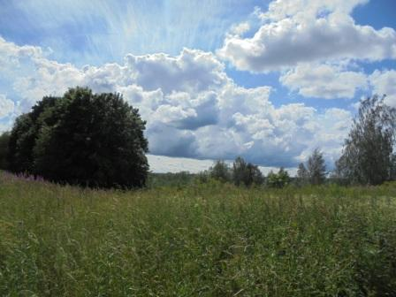

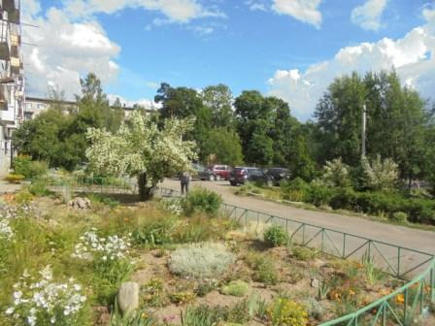

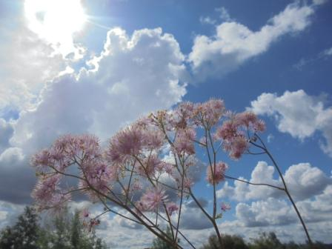

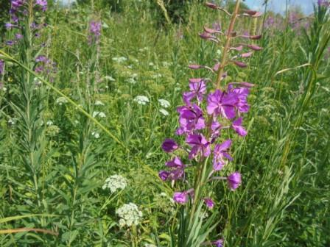

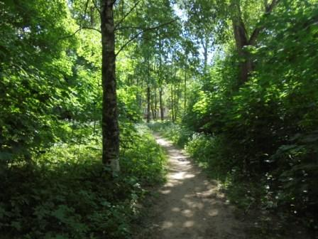

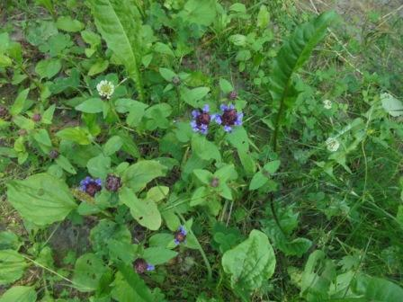

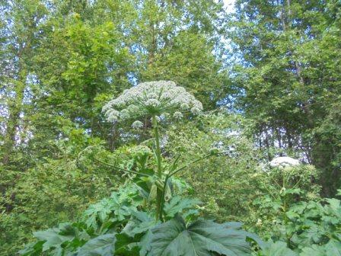

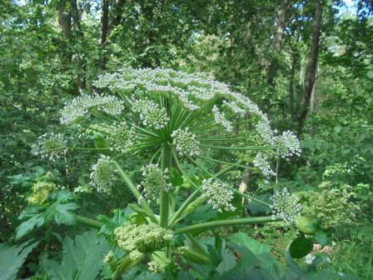

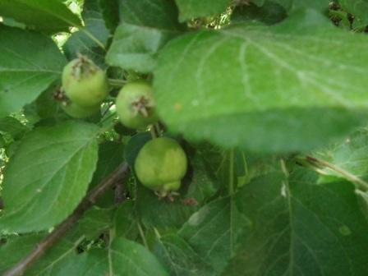

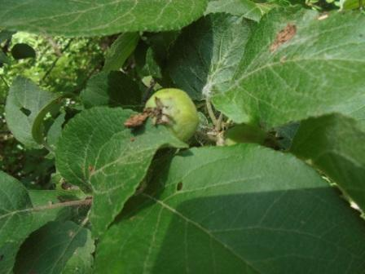

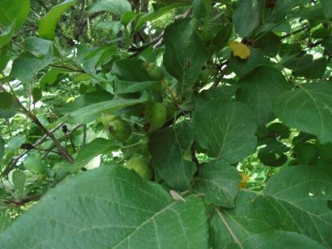
Яблоня дичок, несгибаемая, упорная не сдающаяся! Яблоки… я один раз попробовал, больше не пробую, хватило одного раза, но к самой яблоне я отношусь с симпатией.
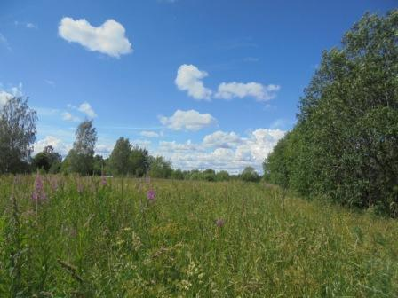

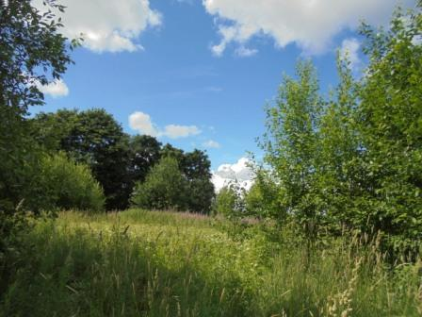

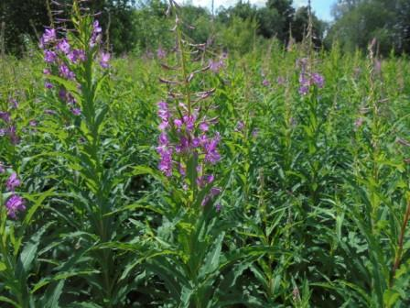

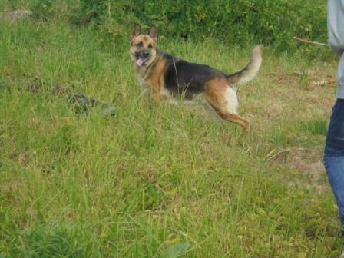

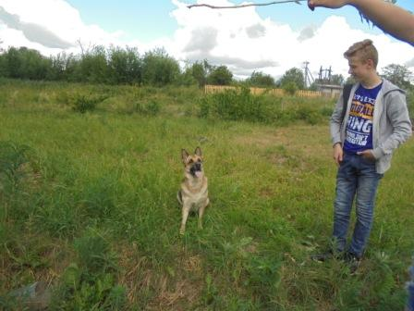
Знакомая добрейшая собачка, поздоровались.
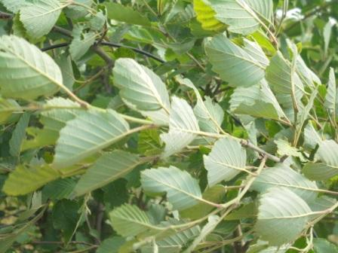

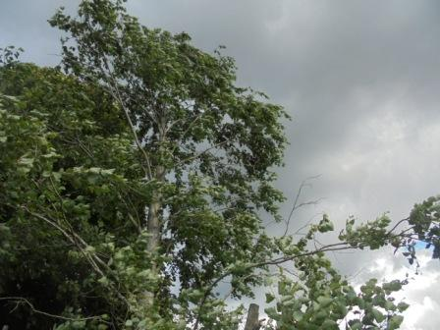

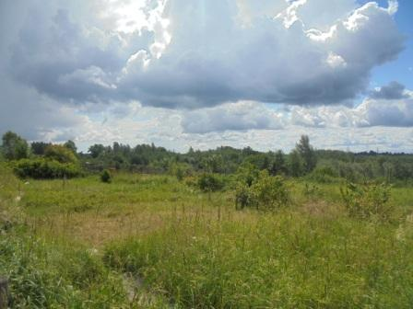

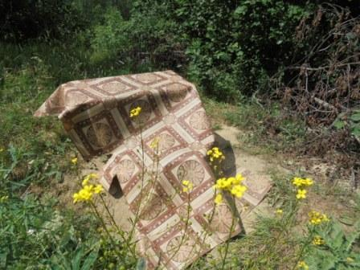
«Радио- стол».
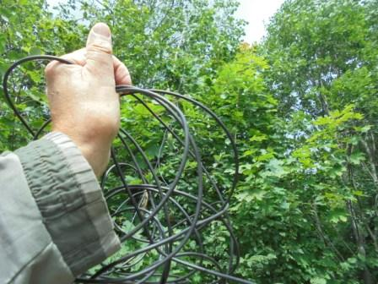
В дождь не очень верю, поднимаю на рабочую высоту мой «Long Dipole».

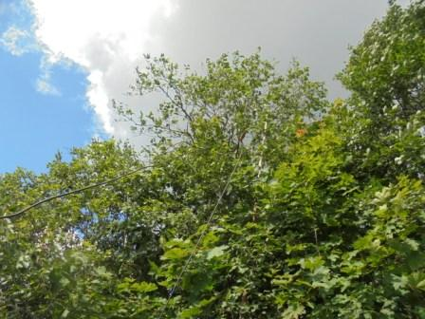

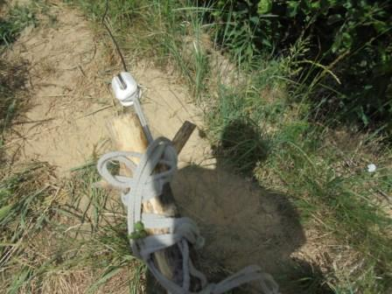

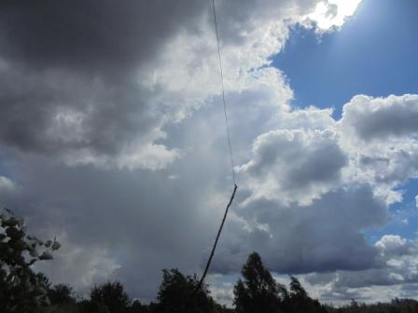

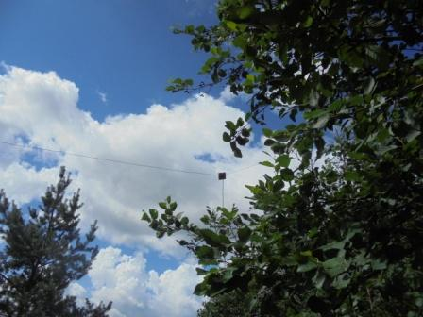

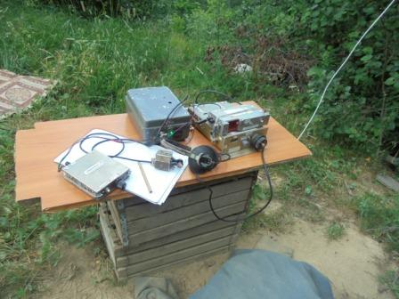

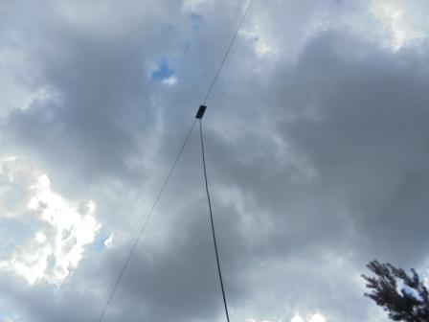

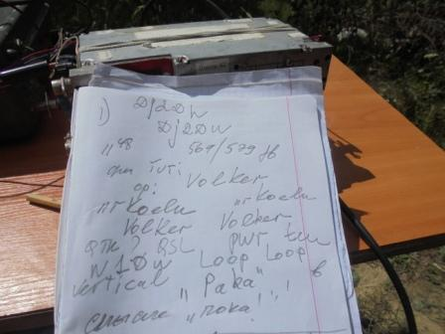

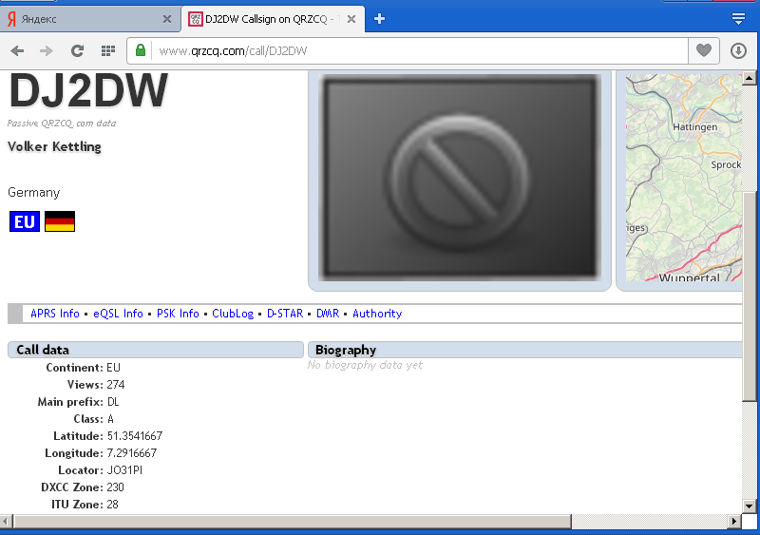

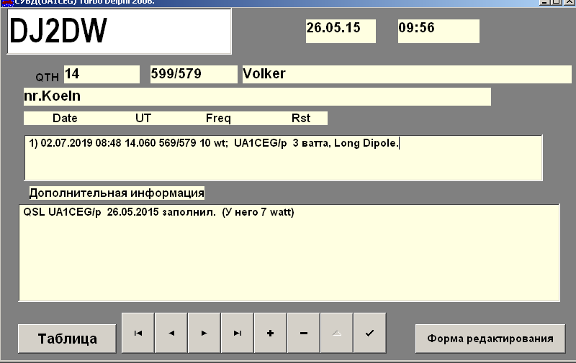

Великолепной квалификации оператор!
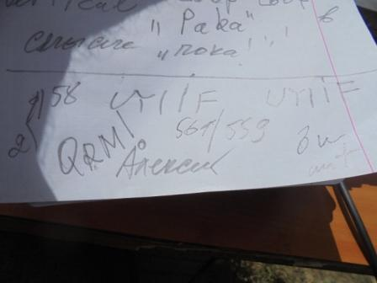

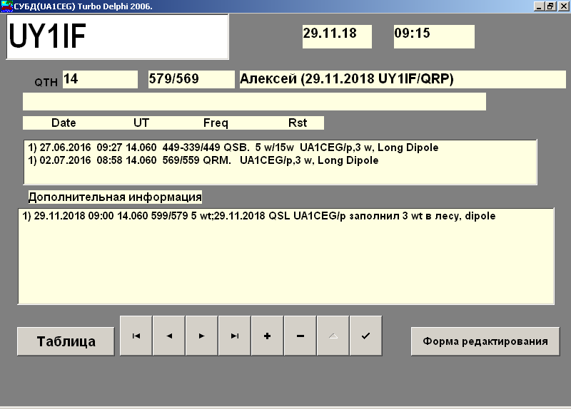

Алексей оператор великолепный, о чём можно и не упоминать. Сегодня на частоте весьма мешал общий вызов! Но, всё прошло отлично!
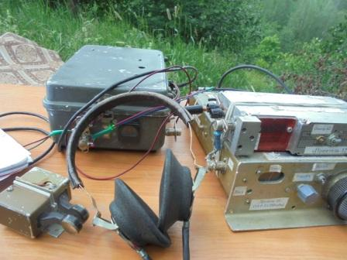

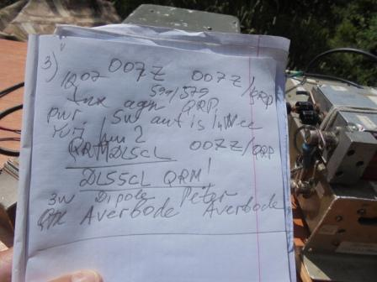

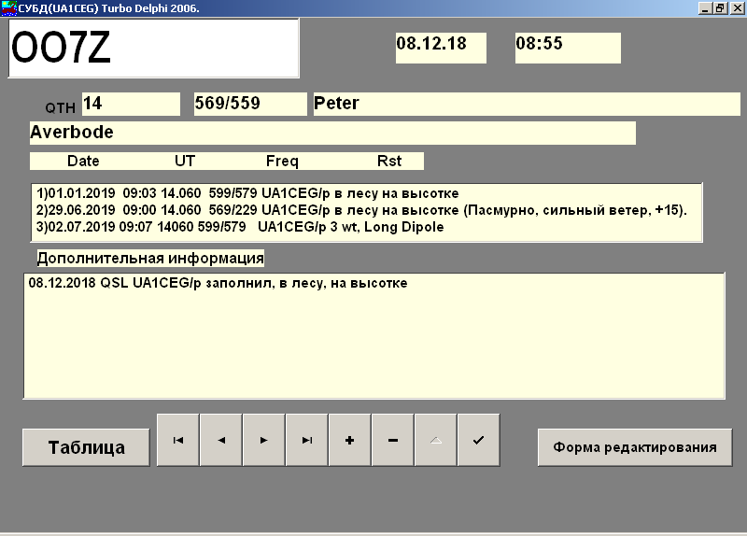

С Peter(ом) мы уже давние знакомые, оператор прекрасный, QSO прошло отлично!
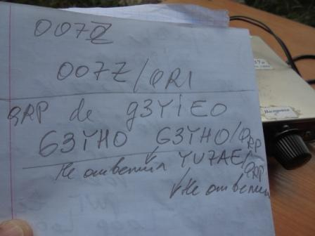

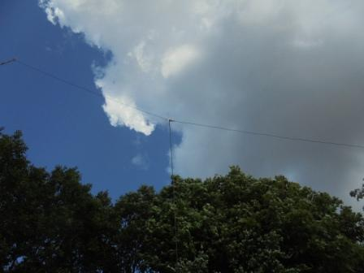

Опять «вот- вот дождь!», но ничего подобного…
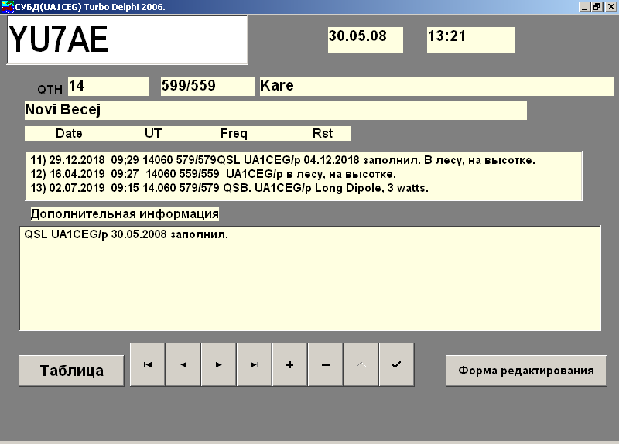

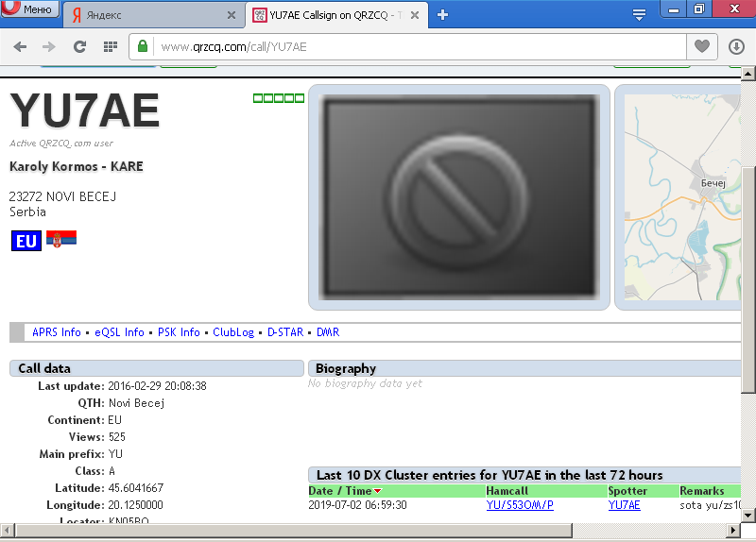

Kare сам меня вызывал и QSO прошло отлично!
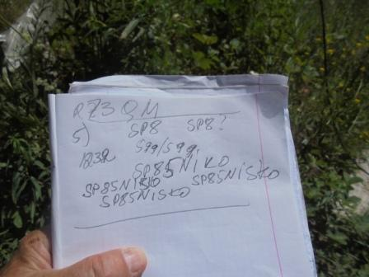

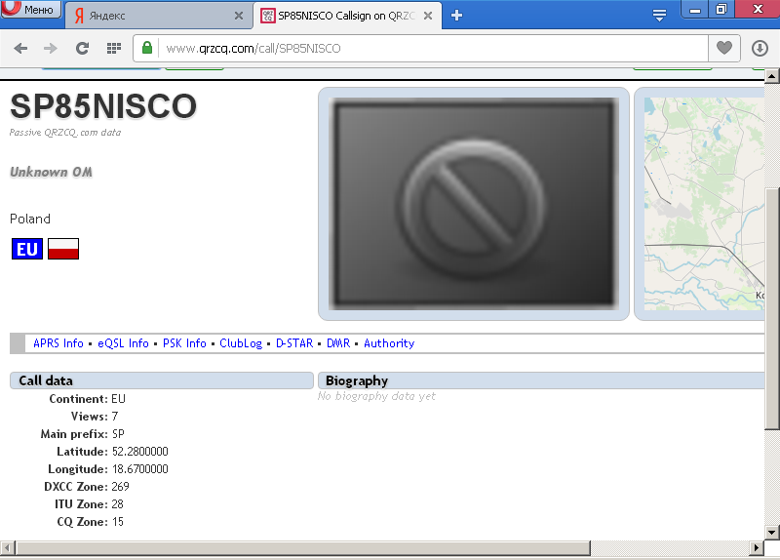

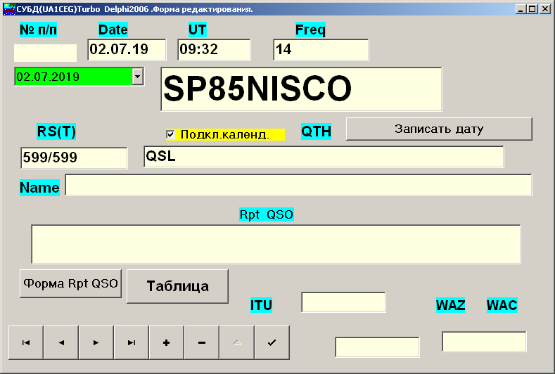

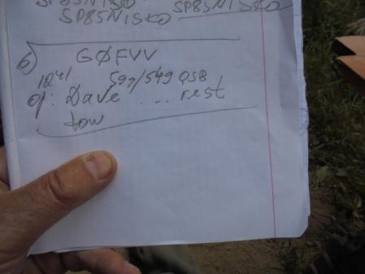

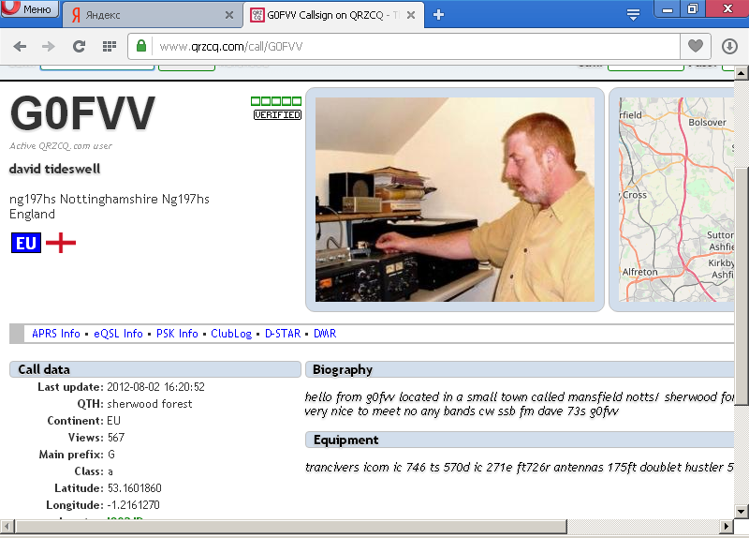

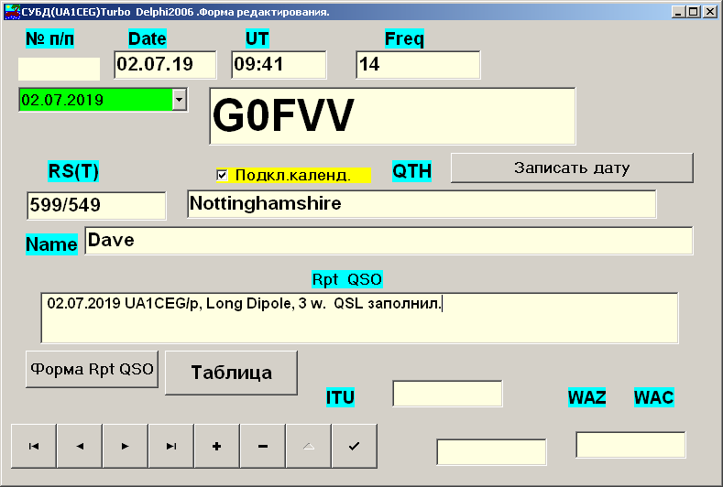

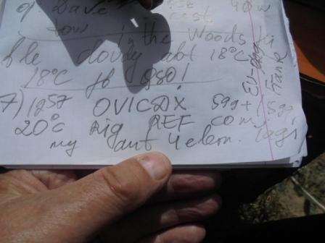

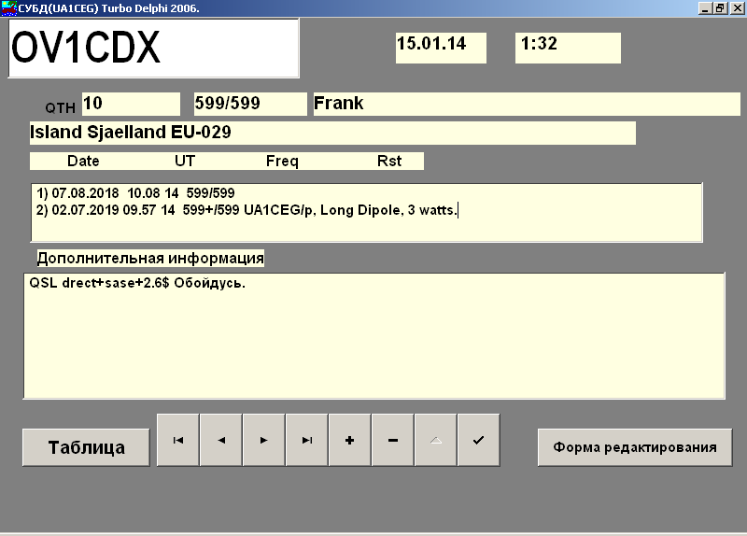

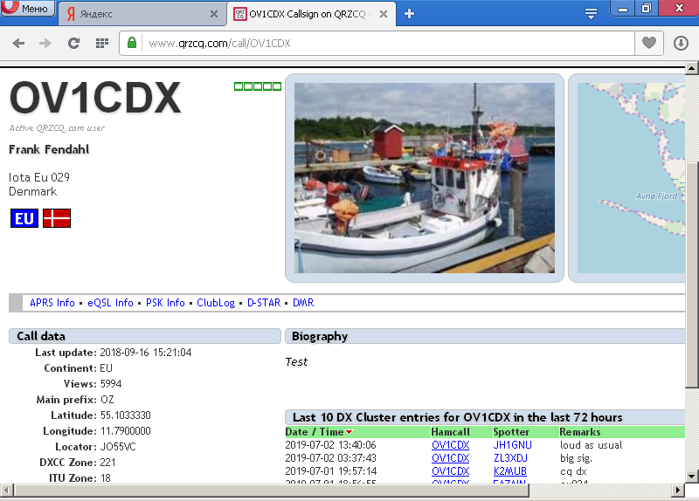

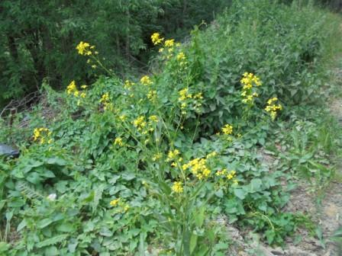

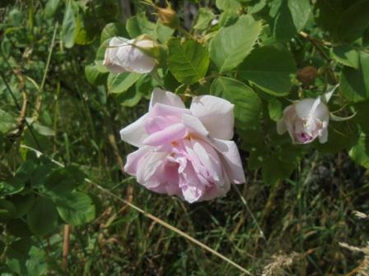

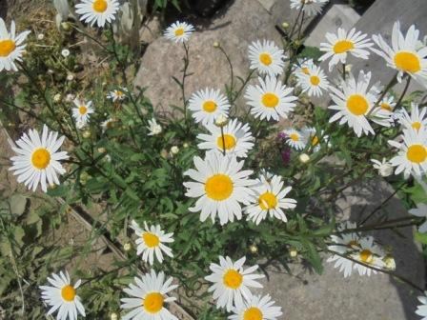

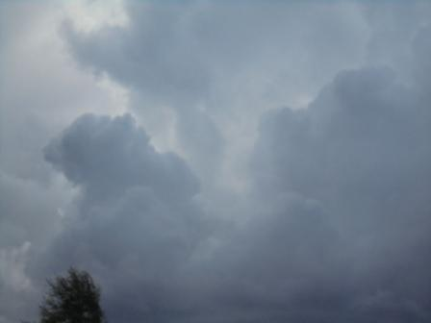
Выглядит впечатляюще, но ни капли не упало…
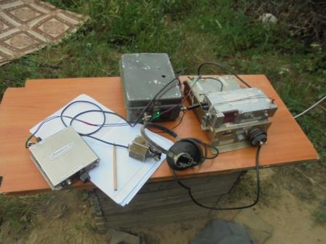
Ни капли не упало…

Отлично прошла радио- прогулка!

Операторы сегодня встретились высочайшей квалификации:

- DJ2DW (10 watt);
- UI1IF/QRP;
- OO7Z;
- YU7AE/QRP;
- SP85NISCO;
- G0FVV;
- OV1CDX.

Всем громадная благодарность и уважение!

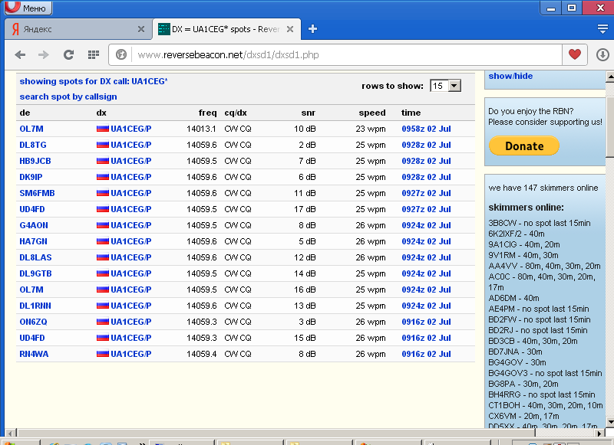

Откровенно говоря, я ожидал более высоких уровней от скиммеров, 3 db, 5 db, 6 db… Тем выше моя оценка коллегам:

- DJ2DW (10 watt);
- UI1IF/QRP;
- OO7Z;
- YU7AE/QRP;
- SP85NISCO;
- G0FVV;
- OV1CDX.

До встречи в эфире!

73! UA1CEG.

